**Розробка уроку з фізичної географії України**

**на тему:**

***«Топографічні карти та їх практичне використання»***

**Виконала Мілієнко Ольга Борисівна**

**вчитель географії Приворотської загальноосвітньої школи І-ІІІ ступенів Брусилівського району Житомирської області**

**2015**

**Географія України**

**8 клас**

**Тема розділу: Джерела географічної інформації**

**Тема. Топографічні карти та їх практичне використання**

**Мета**: ознайомити учнів із зональними прямокутними координатами; продовжувати формування уміння користуватися топографічними картами; розв’язувати задачі по визначенню місця знаходження об’єктів; виховувати кмітливість, прищеплювати інтерес до знань про Землю; розвивати вміння аналітичного мислення та життєві компетентності

**Тип уроку:** урок формування нових знань,навичок та вмінь

**Форма проведення:** робота в групах; випереджувальне завдання; метод «мікрофон»; пізнавальна гра; творчі завдання; аналіз джерел інформації

**Обладнання:** топографічні карти, географічні атласи, контурні карти, таблиці, роздатковий матеріал, лінійки, циркулі

**Хід уроку**

1. Організація уроку
2. Актуалізація опорних знань

***Вчитель***

На попередніх уроках ми з вами познайомились із географічними картами, які є джерелом географічних знань. Повторимо цей матеріал. Пропоную попрацювати в групах за картками. Відповіді повинні бути лаконічними і точними.

**Групова робота за картками**

|  |  |
| --- | --- |
| І група | ІІ група |
| 1. Дайте визначення поняття «географічна карта» 2. Які проекції називають конічними? 3. Як можна визначити положення будь-якого об’єкта на географічній карті? | 1. Дайте визначення поняття «картографічні проекції» 2. Який масштаб називають лінійним? 3. Як можна визначити напрямок на топографічній карті? |

|  |  |
| --- | --- |
| ІІІ група | ІV група |
| 1. Яку форму має Земля? 2. Які проекції називають циліндричними? 3. Чому виникають спотворення на картах? | 1. Як називають великомасштабні карти? 2. Чому дорівнює дуга 1° меридіана? 3. Яке значення топографічних карт? |

А тепер підіб’ємо підсумки нашої роботи, оцінимо роботу груп та зробимо висновки:

* Земна поверхня на географічних картах зображується в зменшеному вигляді за допомогою картографічних проекцій.
* За способом побудови проекції класифікують: азимутальні, циліндричні, конічні.
* До великомасштабних карт відносяться карти більшого масштабу 1:200000 (1:10000, 1:25000, 1:50000, 1:100000). Такі карти називають топографічними.

ІІІ. Мотивація навчальної діяльності

«Географічний калейдоскоп» (творчі завдання)

**Перший учень** («Юний геодезист»)

З правильних геометричних тіл найбільш близький до реальної форми Землі еліпсоїд обертання – геометричне тіло , яке утворюються під час обертання еліпса навколо його малої осі. В Україні та країнах СНД використовують еліпсоїд Красовського , вирахуваний у 1940 році. Його параметри такі: велика на піввісь – 6 378 245 м; мала на піввісь 6 356 863 м , стиснення -1 : 293,8. У Північній та Центральній Америці використовується еліпсоїд Кларка, який обраховано ще в 1886 році. Його більша на піввісь на 39 м коротша, ніж у еліпсоїда Красовського. У багатьох країнах Західної Європи та деяких країнах Азії застосовують еліпсоїд Хейфорда , обчислений у 1909 році. У колишніх англійських колоніях Південної Азії використовують еліпсоїд вирахуваний у 1830 Еверестом. Прийти до єдиного міжнародного еліпсоїда поки що не вдається – доводилося б пере обчислювати та переукладати всі карти , що надто складно та дорого.

***Другий учень*** ( « Юний картограф»)

Гринвіцький меридіан було визнано початковим Міжнародною угодою в 1884 році. Але й до сьогодні на топографічних катах деяких країн ще зустрічаються місцеві « початкові меридіани»: В Іспанії, наприклад, підрахунок довготи починався від Мадрида, в Італії – від Рима , у Франції – від Парижа , в Данії – від Копенгагена тощо. В Росії нульовим вважається Пулковський меридіан ,що проходить крізь головну астрономічну обсерваторію, яка була заснована на південь від Санкт-Петербурга на Пулковських висотах.

***Вчитель***

За допомогою карти вирішують наукові і практичні завдання. Крім того, широкого використання карти набули у військовій справі. Вони потрібні для планування і проектування будівництва, в геології, в морській і повітряній навігації .Відомий картограф та океанограф Ю.Шокальський писав: «Карта є головним знаряддям для географа. За її допомогою він готує свої дослідження , на неї ж наносить свої результати , які у свою чергу будуть слугувати йому для подальшого руху вперед. Карта є ти дивовижним знаряддям дослідження земного шару , яке одне лише зможе дати людині дар передбачення»

IV.Оголошення теми та мети уроку

V. Вивчення нового матеріалу. (*В зв’язку з тим ,що дана тема викладена в навчальному підручнику не повністю, кожен учень отримує «міні-підручник» -опорний конспект з теми. В конспекті учні можуть робити свої позначки, підкреслювати нові терміни тощо).*

1. Зональні прямокутні координати.

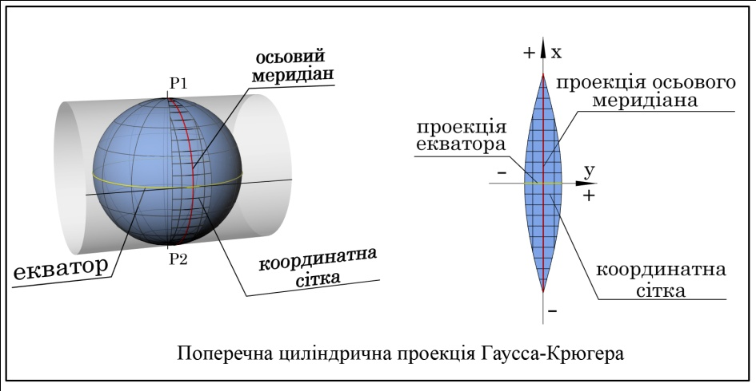Оскільки земну поверхню не можна зобразити на плоскій поверхні без розривів і спотворень, її умовно ділять на 60 рівних частин, які відмежовуються одна від одної меридіанами через 6° по довготі. Ці частини називаються геодезичними зонами, а їх відлік ведеться від Гринвіцького меридіана, який є західним для першої зони, із заходу на схід. Ця зональна система координат отримала назву зональної системи Гаусса - Крюгера, за прізвищами німецьких вчених: математика К. Гаусса та астронома і геодезиста С. Крюгера. Ці вчені розробили теорію поперечно-циліндричної рівнокутної проекції для її використання у даній системі. Суть цієї системи зводиться до того, що земний еліпсоїд проектують на циліндр, вісь якого розташована перпендикулярно до осі обертання Землі, а бічна поверхня дотикається до осьового меридіана кожної зони. У результаті чого дістають плоске зображення 60 частин земної поверхні, кожна з яких називається геодезичною зоною (мал.1).

Мал. 1

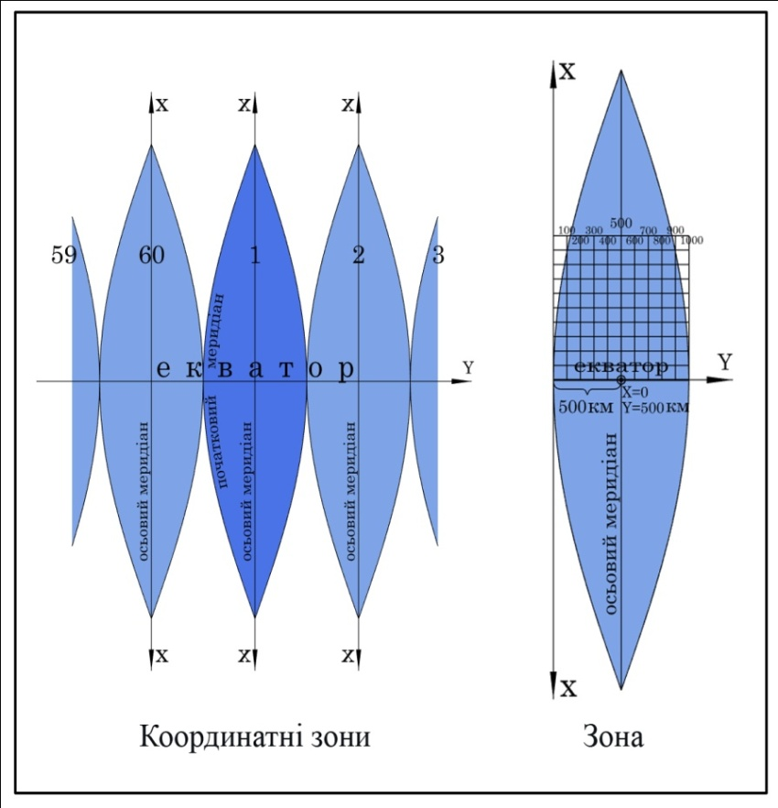 Вся земна поверхня Землі має вигляд шістдесяти таких зон, дотичних до екватора. На розгорнутій бічній поверхні циліндра осьовий меридіан та екватор будуть прямими взаємно перпендикулярними лініями, а решта паралелей і меридіанів - кривими. Тому середній меридіан та екватор і с осями зональної системи координат. У кожній такій зоні осями координат є: віссю ординат, тобто віссю Y - екватор, віссю абсцис, тобто віссю X -осьовий меридіан зони. Місце перетину осьового меридіана з екватором прийняте за початок координат. Таким чином, кожна геодезична зона має свої власні осі й початок координат, тобто свою окрему систему координат. Ця система називається **системою плоских прямокутних координат** (мал.2).

Мал. 2

   Система плоских прямокутних координат у кожній зоні має певне географічне положення, тому вона безпосередньо зв'язана з системою географічних координат, а також з системою прямокутних координат всіх інших зон. Знаючи географічні координати точки, можна за спеціальними таблицями Гаусса або за формулами визначити її прямокутні координати, і навпаки, за прямокутними координатами точки знайти її географічні координати. Відлік координат X ведеться від екватора до полюсів. Значення координат X- на північ від екватора буде додатним, а на південь - від'ємним. Відлік координат Y здійснюють від осьового меридіана. Значення координат Y на схід від осьового меридіана буде мати додатні значення, а на захід - від'ємні.

   Очевидно, що для території України, яка розташована у північній півкулі в межах  чотирьох зон, значення всіх координат X будуть додатними, а значення координат Y можуть бути як додатними так і від'ємними, в залежності від розташування точки по відношенню до осьового меридіана зони. Абсциса X, тобто відстань від екватора до полюсів, може змінюватися від 0 до 10 000 км, а ордината Y, тобто відстань від осьового меридіана зони на екваторі в місцях його перетину із крайніми західними і східними меридіанами зони - від 0 до 333 км.

   Для зручності користування координатами, щоб мати тільки додатні значення, ордината точки перетину осьового меридіана зони і екватора в Україні дорівнює не 0 км, а 500 км. У зв'язку з цим всі координати Y, що розташовані на схід від осьового меридіана зони, будуть мати значення більше 500 км, а ті, що розташовані на захід - менше 500 км. У зв'язку з тим, що кожна зона має власну вісь абсцис і початок координат, точки з однаковою абсцисою і ординатою повторюються в усіх зонах. Тому перед числом, що характеризує перетворену ординату, потрібно писати номер зони.

1. Прямокутна (кілометрова) сітка. Визначення місцеположення об’єкта.

На топографічній карті можна визначити не тільки географічні координати об’єктів але і їх прямокутні координати – відстань в кілометрах від екватора (Х) і (Y) відстань від осьового меридіана зони. З цією метою на топографічну карту нанесена так звана **кілометрова сітка** у вигляді ліній, які перетинаються під прямим кутом. Лінії проведені через ціле число кілометрів, виражені в масштабі карти. Тому їх називають кілометровими лініями, а сітку – кілометровою. Всі кілометрові лінії підписані цифрами, які позначають кілометри. Підписи біля горизонтальних ліній відповідають відстані осі ординат( від екватора) в кілометрах. Наприклад,6065 в нижньому лівому куту (мал.3)показує ,що дана лінія віддалена від екватора на 6065км. Підписи біля вертикальних ліній позначають номер зони ( одна або дві перші цифри) і відстань в кілометрах(завжди три цифри) від початку координат, умовно перенесені на захід від середнього меридіана на 500 км. Наприклад, підпис 4307 означає: 4-номер зони, 307- відстань від умовного початку координат.

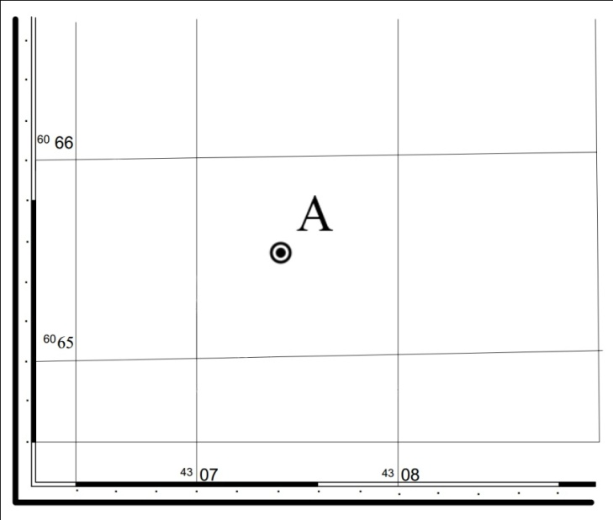 На карті масштабу 1:25 000 сітка проведена через 4 см , на картах (1:50000,1:100000,1:200000 ) сітка проведена через 2 см, а в масштабі 1:500000 сітка не показана.

Мал. 3

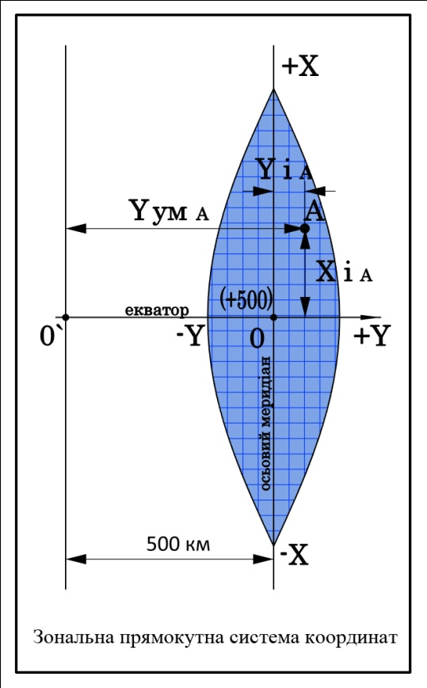Коли розвідник у пригодницькому кінофільмі промовляє фразу: «Об’єкт знаходиться у квадраті 65-07», це означає, що мова йде саме про даний квадрат на топографічній карті. Щоб вказати приблизне місцезнаходження будь-якого географічного об’єкту на карті, достатньо назвати квадрат утворений кілометровою сіткою в якій об’єкт знаходиться. Для цього за рамкою потрібно прочитать двохзначні числа, що позначені великим цифрами біля горизонтальних і вертикальних кілометрових ліній. Утворених нижнім лівим (південно-західним) кутом потрібного квадрата. Першими пишуться цифри, які позначають горизонтальні лінії, а потім – вертикальні. Наприклад, квадрат в якому знаходиться точка А має позначення 65-07*(тренувальна вправа).*

1. Визначення прямокутних координат.

Якщо потрібно вказати більш точне положення точки А всередині квадрата, то визначають її прямокутні координати X і Y.

За вісь абсцис приймають зображення середнього(осьового) меридіана зони, за вісь ординат– зображення екватора, за початок системи координат– точку перетину О осьового меридіана і екватора. Абсциси Х відлічують від екватора на північ(додатні) та на південь(від’ємні). Істинні ординати Yі відлічують від осьового меридіана зони на схід (додатні) та на захід(від’ємні). Для того щоб не мати на картах від’ємних значень ординат, початок кожної зони умовно переносять на захід на 500 км. В наслідок цього ординати всіх точок в межах зони будуть додатними і збільшені на 500 км. Такі ординати називаються «умовними» - Yум. Для отримання істинної ординати точки потрібно її умовну ординату зменшити на 500 км, тобто

Мал. 4

Yі= Yум– 500км

Для зручності роботи в межах зони та на картах наносять координатну сітку, лінії якої розташовані через певний інтервал і позначені цифрами. Ці цифри для горизонтальних ліній (Yо) вказують на відстань в км до них від екватора, для вертикальних (Xо) – номер зони та їх умовну, тобто збільшену на 500км ординату.

При визначенні прямокутних координат точки використовуємо кілометрову сітку карти. Для цього з заданої точки А проводимо перпендикуляри до ближніх сторін квадрату кілометрової сітки, у масштабі карти вимірюємо їх довжину(ΔX, ΔY) і додаємо до абсциси Хо та ординати Yо ліній сітки відповідно.

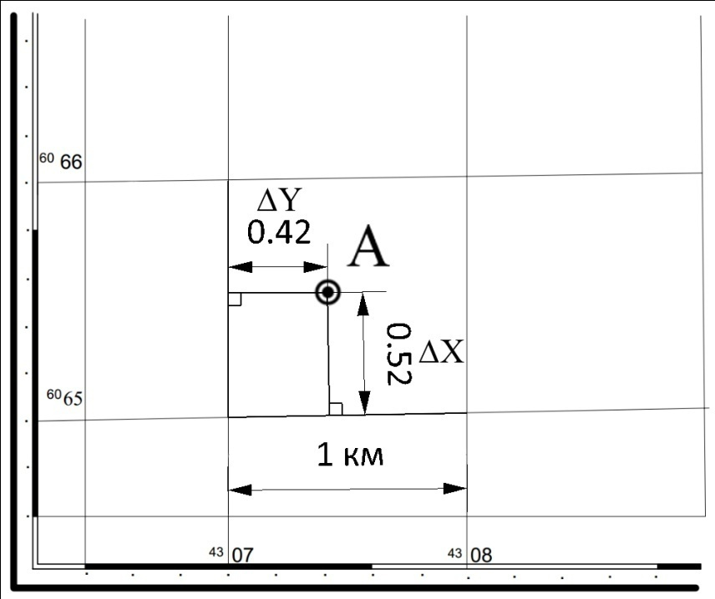

Мал. 5

Абсцису точки А визначаємо за формулою:

X(А)= X о+ ∆X,

де: Хо– абсциса горизонтальної, ближньої до точки А лінії

кілометрової сітки, розташованої на південь від неї (Хо= 6065 км);

∆Х– відстань від точки А до ближньої на південь горизонтальної

лінії кілометрової сітки,(∆X= 0,52 км).

Знаходимо:

Х(А)= 6065 + 0,52 = 6065,52 км.

Умовну ординату точки визначаємо за формулою:

Y(А)ум = Yо+ ∆Y,

де: Yо– умовна ордината вертикальної, ближньої до точки А лінії

кілометрової сітки, розташованої на захід від неї,(Yо=4307 км);

∆Y– відстань від точки А до ближньої на захід вертикальної лінії

кілометрової сітки,(∆Y= 0,42 км).

Знаходимо:

Y(А)ум = 4307+0,42 = 4307,42 км,

де: 4– номер зони, частина якої зображена на карті.

Знаходимо істинну ординату точки А за формулою:

Y(А)i= Y(А)ум– 500;

маємо:

Y (А)і = 4307,42 – 500 = - 4 192,42 км, тобто віддалення від осьового меридіана на 192км420м на захід (знак « - »)

*Вчитель:   
 Виконаємо тренувальну вправу по визначенню прямокутних координат (робота топографічною картою в атласі)*

**Завдання: *Визначити прямокутні координати геодезичного пункту в квадраті 6507.***

VІ. Закріплення вивченого матеріалу (робота в групах)

*Учні поділені на дві команди та отримали випереджувальне завдання – підготувати експрес-інформацію про вчених Карла Гаусса та Луї Крюгера. Відповідно кожна команда отримали назви «Гаусс і К°» і «Крюгер і К°»*

1. Повідомлення учнів про вчених.

|  |  |
| --- | --- |
| 1 команда | 2 команда |
| Карл Гаусс  (1777-1855)  Carl_Friedrich_Gauß,_1828.jpgНімецький математик, механік, фізик, астроном і геодезист. Вважається одним з найвидатніших математиків всіх часів, «королем математиків».  Гаусс першим почав вивчати внутрішню геометрію поверхонь. Праці Гаусса з диференціальної геометрії дали потужний поштовх розвитку цієї науки на усе XIX століття. Попутно він створив нову науку - вищу геодезію.  Гаусс довів можливість побудови за допомогою циркуля і лінійки правильного сімнядцятикутника. Більше того, він дозволив проблему побудови правильних багатокутників до кінця і знайшов критерій можливості побудови правильного n-кутника за допомогою циркуля і лінійки. Цим відкриттям Гаус дуже дорожив і заповідав зобразити на його могилі правильний 17-кутник, вписаний в коло.  На честь Гаусса названі малий кратер на Місяці, одиниця виміру магнітної індукції, астрономічна постійна Гаусса а також вулкан Гауссберг в Антарктиді. | Луї Крюгер  (1857-1923)  Німецький математик і геодезист.  Крюгер.jpgПрацював у Пруському інституті геодезії, де займався обробкою робіт Гаусса в області геодезії.  Вивчаючи властивості формул Гаусса, публікує свою роботу «Конформне відображення земного еліпсоїда в площину», де дає рекомендацію про розділення поверхні Землі на сектори по 3° (на сьогодні використовується 6°), всередині яких спотворення від проекцій досить малі для цілей картографії. Ця ідея виявилася досить вдалою. Тому і сьогодні проекція Гаусса-Крюгера є одним із основних способів переведення географічних координат на поверхні земного еліпсоїда на площу карти. |

1. Робота з топографічною картою.

*Кожна команда отримує конверт із завданням. В конверті знаходиться мапа своєї місцевості, завдання та пам’ятка по визначенню прямокутних координат.*

*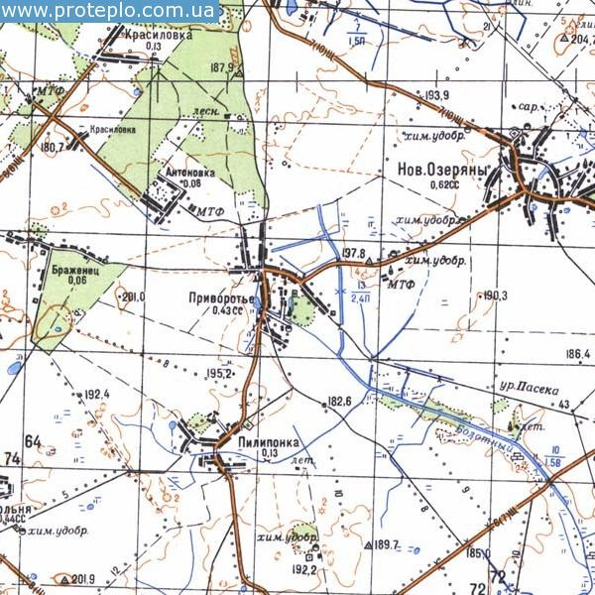*

***Завдання команді «Гаусс і К°»***

|  |
| --- |
| 1. *Визначити прямокутні координати села Привороття (центр села).* 2. *В якому напрямку потрібно рухатися, щоб дійти до школи в селі Нові Озеряни? Яку відстань потрібно буде подолати?* 3. *Яка відстань від села Привороття до екватора?* |

***Завдання команді «Крюгер і К°»***

|  |
| --- |
| 1. *Визначити прямокутні координати села Пилипонка (центр села);* 2. *В якому напрямку потрібно рухатися, щоб дійти до школи в селі Привороття? Яку відстань потрібно буде подолати?* 3. *На якій відстані від екватора знаходиться село Пилипонка?* |

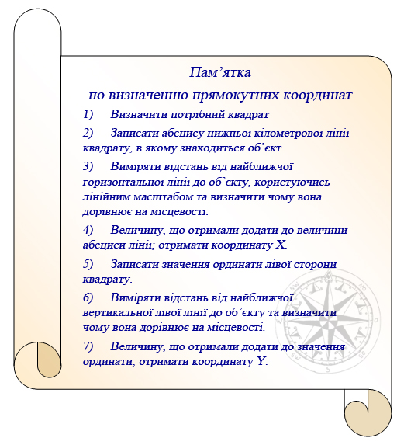

1. Робота з контурною картаю

**Завдання:** Нанести на контурну карту точку В, знаючи її прямокутні координати:

Х=6066220 м

Y=4309850 м

*Вчитель: При визначенні прямокутних координат ви користувалися пам’яткою. Пропоную скласти таку ж для даного завдання.* (Учні складають разом із вчителем)

1. За кількістю цілих кілометрів 6066 та 4309 визначити в межах якого квадрату лежить шукана точка.
2. Після цього від південної лінії квадрату відкладають циркулем на його бічних сторонах відстань 220 м за масштабом карти.
3. Наколи циркуля з’єднують тонкою лінією.
4. Від західної сторони квадрату на проведенній лінії відкладають відстань 850 м.

VІІ. Підсумки уроку (метод «мікрофон»)

* На сьогоднішньому уроці я навчився визначати прямокутні координати.
* При вивченні цієї теми я використовував свої знання із математики.
* Я поглибив свої знання про картографічні проекції.
* Сьогодні я дізнався, що вчений Гаусс не тільки займався математикою, а й географією.
* Я дуже люблю подорожувати і отриманні знання мені допоможуть в цьому.
* Я дізнався, що моє село Пилипонка знаходиться ближче до екватора чим село Привороття, до школи якого я ходжу.
* В майбутньому я мрію стати військовим і ці знання мені допоможуть в майбутньому.

Картка самооцінювання учня

*Виставте у відсотках (від 0 до 100), на скільки ви почуваєтесь компетентними щодо здобутих на уроці знань та вмінь.*

|  |  |
| --- | --- |
| **Я знаю:** | **%** |
| * *Що називають геодезичними зонами* |  |
| * *Що називається прямокутними координатами* |  |
| * *З якою метою на карту нанесено кілометрова сітка* |  |
| * *Як визначати номер зони* |  |
| **Я вмію:** | **%** |
| * *Визначати прямокутні координати* |  |
| * *Визначати квадрат, в якому знаходиться об’єкт* |  |
| * *Визначати умовну та істинну ординату* |  |
| * *Наносити на контурну карту точку за прямокутними координатами* |  |

|  |  |
| --- | --- |
| **Я можу:** | **%** |
| * *Використовувати набуті знання на практиці* |  |
| * *Допомагати іншим учням визначати X I Y* |  |

VІІІ. Домашнє завдання

1. Опрацювати зміст «Міні-підручника»
2. Виписати в робочі зошити нові географічні терміни
3. Визначити прямокутні координати будинку лісника та вітряного млина.